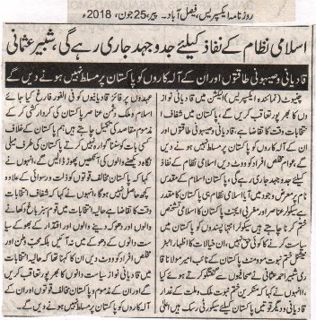
Will continue our struggle for the implementation of the Islamic System, Shabbir Usmani.
Won’t let the Qadiani and Zion forces and their supporters to take control of Pakistan.
Chiniot (Representative Express) will persuade the supporter of the Qadianis in the election. Clean Election in Pakistan is the need of time. Won’t let the Qadiani and Zion forces and their supporters to take control of Pakistan. The public should give their votes to the sincere people. Will continue our struggle till the implementation of the Islamic system. Pakistan came into being in the sacred name of Islam, and the Islamic system is the destiny of Pakistan. The Secular forces and the Western agents want to destroy the Islamic Identity of Pakistan. Secular Extremists do not have any right to do politics in Pakistan. These thoughts were expressed by the Deputy Ameer of the International Khatm e Nabuat Movement Pakistan Maulana Qari Shabbir Ahmed Usmani while talking to the journalists said that these deniers of Khatm e Nabuat, the traitors of the country and the nation Qadianis and other forces are a risk for the security of Pakistan. The Qadianis appointed on key posts should be dismissed at once. The evil forces of Islam and Pakistan are busy in the completion of the evil desires to de-characterize Pakistan; we will not tolerate anything against Pakistan. Those keeping a bad eye on Pakistan we will burst their eyes, he also said that anti-Pakistan forces will not get anything but disgrace and humiliation. He was of the view that clean election is the need of time. In the upcoming elections the ones who are making fake promises, busy in deceiving people and the ones who are hungry to get the throne please do not come in their deceive. On the contrary cast your vote to the patriotic and sincere persons. He was of the view that will persuade the politicians supporting the Qadianis in the upcoming elections, and will not let these evil and anti- Pakistan forces and their helpers take control of Pakistan.
Daily Express Faisalabad, Monday, 25th June, 2018.
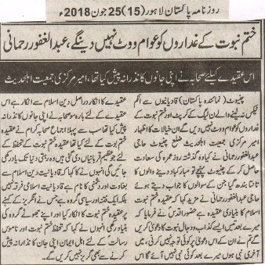
The public will not give their votes to the traitors of Khatm e Nabuat, Abdul Ghafoor Rehmani.
The companions sacrificed their lives for this belief, Ameer Markazi Jamiat Ahl e Hadis.
Chiniot (Representative Pakistan) The public will not give their votes to the corrupt politicians of N-League not taking income tax from the Qadianis and the traitors of Khatm e Nabuat. These thoughts were expressed by the Central Ameer Jamiat Ahl e Hadis District Chiniot Haji Abdul Ghafoor Rehmani while he returned to Chiniot after performing Umrah. There was a large gathering of people present their to congratulate him, while answering their questions Haji Abdul Ghafoor Rehmani said that the belief of Khatm e Nabuat is the basic belief of Islam. The Holy Prophet (P B U H) said that there will be thirty liars and anti-Christ after me who will make a claim of Prophet Hood, but you should not pay heed to their claim. I am the final Prophet; there won’t be any Prophet after me. The denial of this belief is the denial of the religion of Islam. 1200 Companions sacrificed their lives for this belief, and the first consent of the companions was on the belief of Khatm e Nabuat. The great sacrifices being done for the safeguard of the belief of Khatm e Nabuat, they will be remembered for the rest of this world. He also said that Qadianiat is the name of treachery and enmity to Islam. Qadianiat is not an Islamic sect, but it is a mischief and a political group. They denied the belief of Khatm e Nabuat on the direction of the British, and laid the foundation of their false group. He also said that the faithful persons will not hesitate from sacrificing their lives for the safeguard of Khatm e Nabuat and the Honor of the Holy Prophet (P B U H).
Daily Pakistan Lahore, 25th June, 2018.

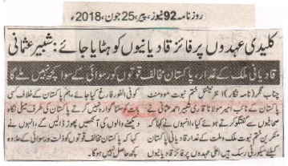

The Qadianis appointed on key posts should be removed at once: Shabbir Usmani.

Qadianis are the traitors of the country, the anti-Pakistan forces will get nothing but humiliation.

Chenab Nagar (Correspondent) Deputy Ameer of International Khatm e Nabuat Movement Pakistan Maulana Qari Shabbir Ahmed Usmani while talking to the journalists said that the deniers of Khatm e Nabuat, the traitors of the nation and the country Qadianis are a security risk for Pakistan. The Qadianis appointed on key posts should be dismissed at once. We will not tolerate anything against Pakistan. We will burst the eyes of those keeping a bad eye on Pakistan. He also said that the anti-Pakistan forces will get nothing but disgrace and humiliation.

Daily 92 News, Monday, 25th June, 2018.

الیکشن اسپیشل 2018

انتخابات کی تیاری، اقلیتوں پر بھاری
- تاریخ 25.06.2018
سکھ سماجی کارکن چرن جیت سنگھ کے قتل، ہندو بیوہ کی املاک پر غیرقانونی قبضہ، احمدیوں کی تاریخی مسجد کا پر ہجوم انہدام بتاتے ہیں کہ پاکستان میں اقلیتیں اگر جان کی امان پائیں گی تو ووٹ کا حق استعمال کریں گی نہ!

طریقہ انتخابات مخلوط بحال ہوا لیکن اقلیتی ووٹروں کے مسائل مزید گنجلک ہو چلے ہیں۔ مثال کے طور پر اب اقلیتیں، ہندو، سکھ اورعیسائی جنرل نشستوں پر پارٹیوں کے نامزد امیدوار کو ووٹ تو دیتی ہیں لیکن پھر بھی قومی اور صوبائی اسمبلی میں چھ سات نشستیں اقلیتوں کے لیے محفوظ ہیں جو جیت کر آنیوالی اکثریتی پارٹی یا وہ جسے "پنڈی کے پیا" چاہیں جوڑ توڑ کرنے میں مددگار یا 'اسپیئر وہیل' کے طور پر کام آتی ہیں۔
سندہ میں تھرپارکر، جہاں پاکستانی ہندوؤں کی اکثریت بستی ہے، کے سماجی رہنما کرشن شرما کے بقول ، "پچیس سال کے نظام انتخاب میں ووٹ ڈالنے اور حاصل کرنے کا جو پیٹرن ہے اس سے اب بھی اقلیتی ووٹر کا مداوا خواب ہی ہے۔ مخلوطی نمائندہ کہتا ہے کہ اپنی جاتی برادری کے مخصوص منتخب نمائندے کے پاس جاؤ اور مخصوص نشست پر آنیوالا کہتا ہے کہ اپنے مسائل کے حل کو جنرل سیٹ والے نمائندے کے پاس جاؤ۔" یعنی کہ دونوں طرح اقلیتی ووٹر’ فُٹ بال‘ بنا ہوا ہے۔
اگرچہ پاکستان میں اب بھی ہندو عوام پاکستان کی سب سے بڑی اقلیت ہے جسکی مثال تازہ ہونیوالی مردم شماری میں ہندو برادری کی تعداد تین اعشاریہ چھ فیصد بتائی گئی ہے۔ لیکن اس پہ کرشن شرما جیسے ہندو برادری کے اراکین کے نزدیک ستم یہ ہوا ہے کہ تازہ مردم شماری میں مذہب کے کالم میں ہندو کو ہندو اور دلت میں بانٹا گیا ہے جس سے ہندو ووٹ تقسیم ہوگا۔

سکھ سماجی کارکن چرن جيت سنگھ کی آخری رسومات کا ايک منظر
دلت کا بیانیہ ہندو کے خلاف وہی ہے جو پاکستانی ریاست کا ہے یعنی اونچی ذات والے ہندو کا نچلی ذات والے ہندو پر ظلم۔ یہ بھی حقیقت ہے کہ ابھی چند برسوں قبل تک سندہ کے علاقوں میں چائے خانوں اور طعام گاہوں میں نچلی ذات کے ہندوؤں اور اوپری ذات کے ہندوؤں کے کھانے پینے کے برتن الگ الگ ہوا کرتے تھے۔ اس سے بھی چند سال قبل ماضی قریب تک تھر میں "ہندو پانی" "مسلمان پانی" لکھا ہوا ہوتا تھا۔ کیا تھر میں اب بھی ذات کی بنیاد پر امتیازی سلوک روا رکھا جاتا ہے؟ میں نے ایک نام نہاد اونچی ذات کے ہندو دوست سے پوچھا ۔ "ہاں مگر اب دلت وہ سلوک ہم سے کرتے ہیں۔ مکافات عمل ہے"۔
پنجاب میں صورتحال سندہ سے قدرے مختلف ہے۔ پاکستان میں غیر مسلم شہریوں کی دوسری بڑی اکثریت مسیحیوں پر
مشتمل ہے۔ انکا ووٹ پاکستان مسلم لیگ نواز شریف اور پاکستان تحریک انصاف کے درمیاں بٹّے ہونے کے باوجود اکثریتی طور پر مسلم لیگ نون کو پڑنے والا ہے کیونکہ پنجاب میں شہباز شریف حکومت نے مسیحی آبادیوں کے لیے شادی کے قوانین سمیت کچھ بنیادی قانون سازی کی ہوئی ہے۔ لیکن قانون سازی کا تعلق انتخابات سے زیادہ سی پیک منصوبوں سے ہے کیونکہ چین کا دباؤ ہے کہ پیارا پاکستان امتیازی قوانین میں تبدیلی لائے۔

چین اپنا یار ہے اس پہ جاں نثار ہے
پر وہاں ہے جو نظام
اس طرف نہ جائیو. اس کو دور سے سلام
جماعت احمدیہ ، جس نے پاکستان کی تاریخ میں پہلی بار بالغ حق رائے دہی کی بنیاد پر ہونیوالے انتخابات میں تو ذوالفقار علی بھٹو اور انکی پارٹی کو پنجاب میں اکثریتی ووٹ دلوانے میں اہم کردار ادا کیا تھا، پر اسی ذوالفقار علی بھٹو کی حکومت میں ستمبر انیس سو چوہتر میں پارلیمان کی طرف سے غیر مسلم اقلیت قرار دیے جانے کے بعد سے آج تک اپنے ووٹ کا استعمال ہی نہیں کر رہے۔ اسی طرح کم و بیش بیس لاکھ ووٹر چوالیس سال سے اپنے حق رائے دہی سے محروم ہیں۔
حسن مجتبیٰ، نيو يارک
http://www.dw.com/ur/%D8%A7%D9%86%D8%AA%D8%AE%D8%A7%D8%A8%D8%A7%D8%AA-%DA%A9%DB%8C-%D8%AA%DB%8C%D8%A7%D8%B1%DB%8C-%D8%A7%D9%82%D9%84%DB%8C%D8%AA%D9%88%DA%BA-%D9%BE%D8%B1-%D8%A8%DA%BE%D8%A7%D8%B1%DB%8C/a-44384249

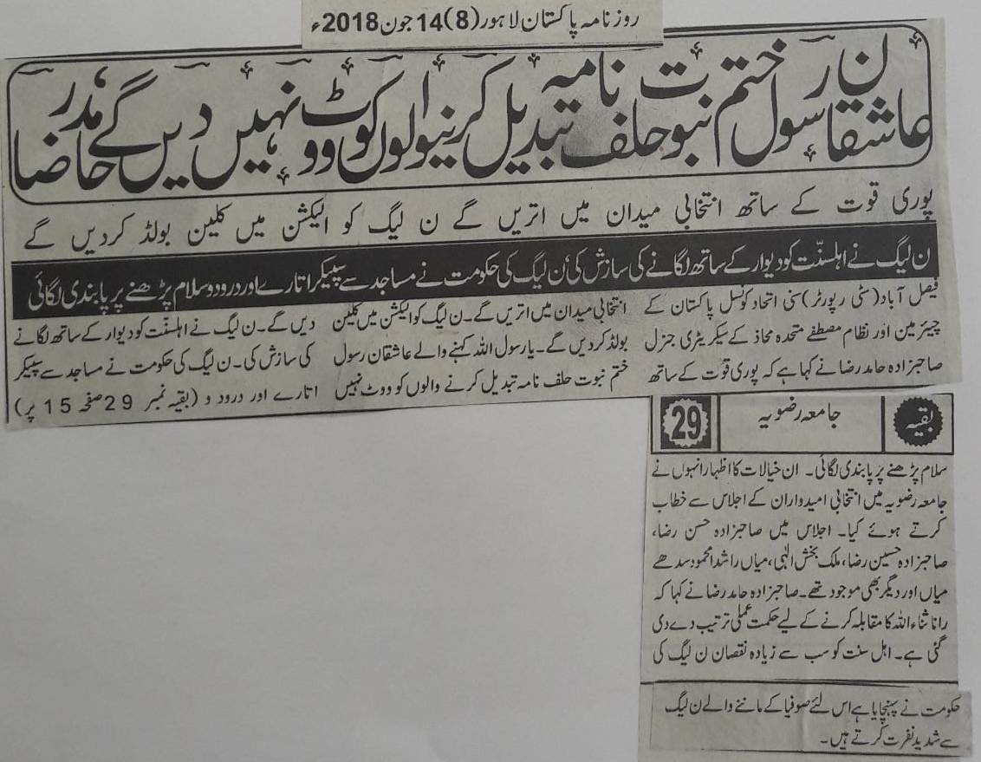
Lovers of the Prophet will never vote for those who attempted to alter Khatm e Nabuat oath, Hamid Raza.
We will come in the election with full force and clean sweep PMLN.
N League schemed to pin Ahl e Sunnat to the wall, the brought down the speakers from mosques and prohibited the recitation of Durood o Salam.
Faisalabad (City reporter) Hamid Raza, Chairman Sunni Ittehaad Council Pakistan and Secretary General of Nizam e Mustafa Mutahidda Mahaz, said that we will come in election with full force. Will clean sweep PMLN in elections. Sayers of Ya Rasool Allah and the lovers of the Prophet will never vote for PMLN. PMLN schemed to pin Ahl e Sunnat against the wall. Govt. Of PMLN brought down speakers from the mosques and prohibited the recitation of Durood o Salam. He expressed these thoughts while addressing to the candidates of the election at Jamia Rizvia. In the seminar Hasan Raza, Hussain Raza, Malik Bakhsh Ulahi, Mian Rashid Mahmood Sadhay and others were present. Hamid Raza said that to contest Rana Sana Ullah plan has been set. The most of the loss has been inflicted upon Ahl e Sunnat is from PMLN govt. This is why the believers of Sufis hate them the most.
Daily Pakistan Lahore, (8)14th June, 2018.

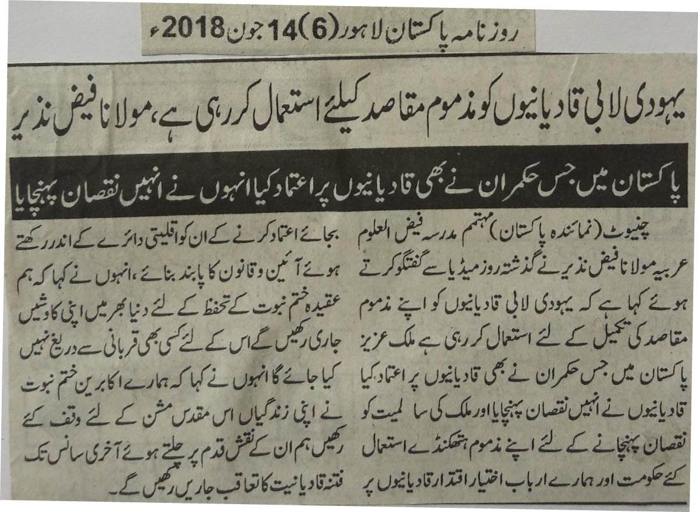
Jewish Lobby is using Qadianis for their own propaganda: Maulana Faiz Nazeer
Whosoever trusted a Qadiani among our rulers has faced dire consequences.
Chiniot (Pakistan Correspondent) Maulana Faiz Nazeer, Muhtamim Madrassa Faiz Ul Uloom Arabia told the media that Jewish Lobby is using Qadianis to spread their own propaganda. Whosoever trusted them in our beloved country had to face dire consequences at their hands. They used decisive means to hurt this nation. Our leaders should not put their trust in them and rather make them follow the constitution within their minority rights. We will continue to work for the protection of Khatm e Nabuwat and never fall short of sacrificing our lives for this cause. Our elders and ancestors had devoted their lives for this purpose and we will follow in their footsteps and continue to follow [and uproot] this sedition of Qadianiat till our last breath.
Daily Pakistan Lahore, 14th June, 2018.

